EE6上位机调机手册

# 界面说明

## 主界面

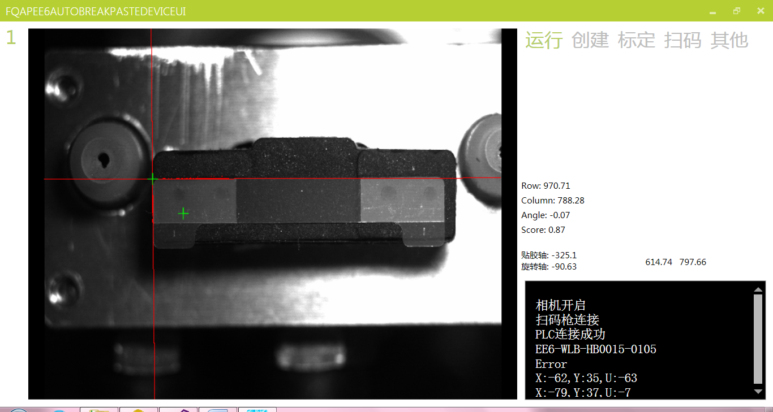

交点像素值

横轴、旋转轴当前坐标

模板像素值和匹配度

模板位置

交点位置

## 运行

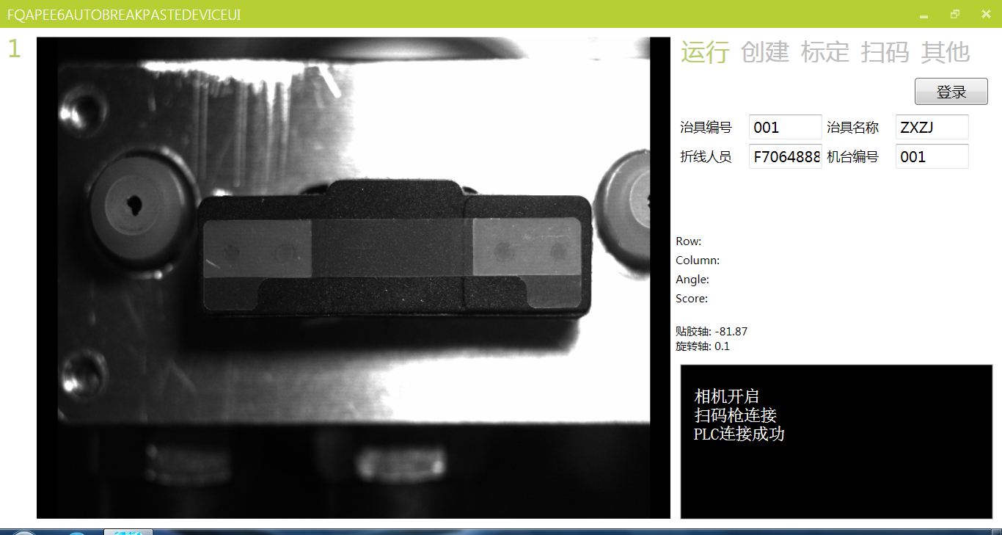

1. “登录”
   1. 密码1：543337 可以开放“创建”“标定”“扫码”“其他”选项卡
   2. 密码2: 123456 可以开放“治具编号”等追溯信息
2. “治具编号”等，追溯信息。

## 创建

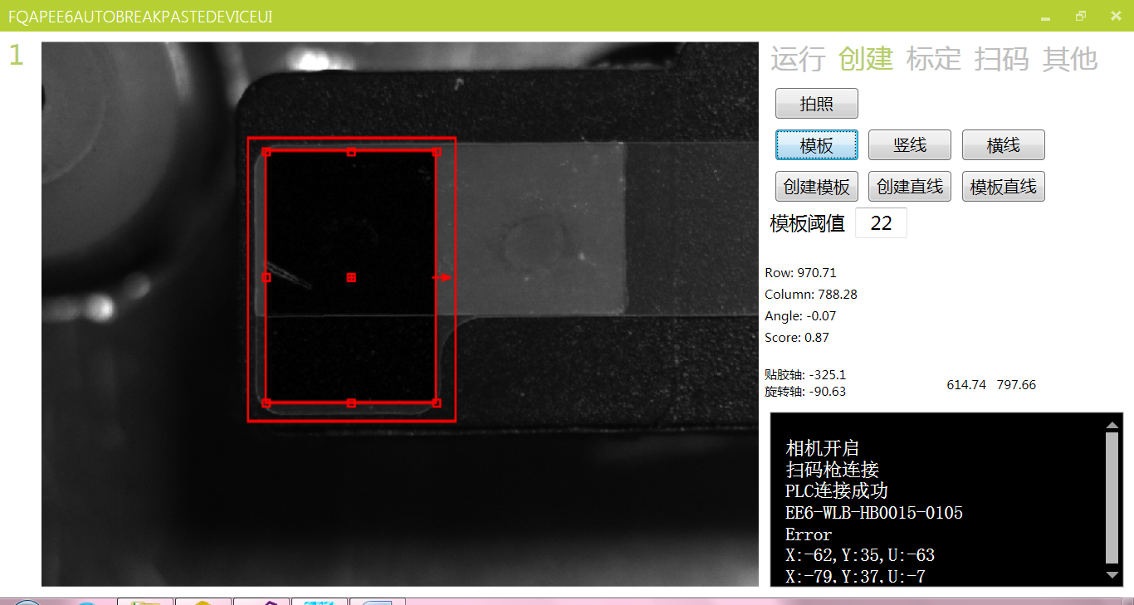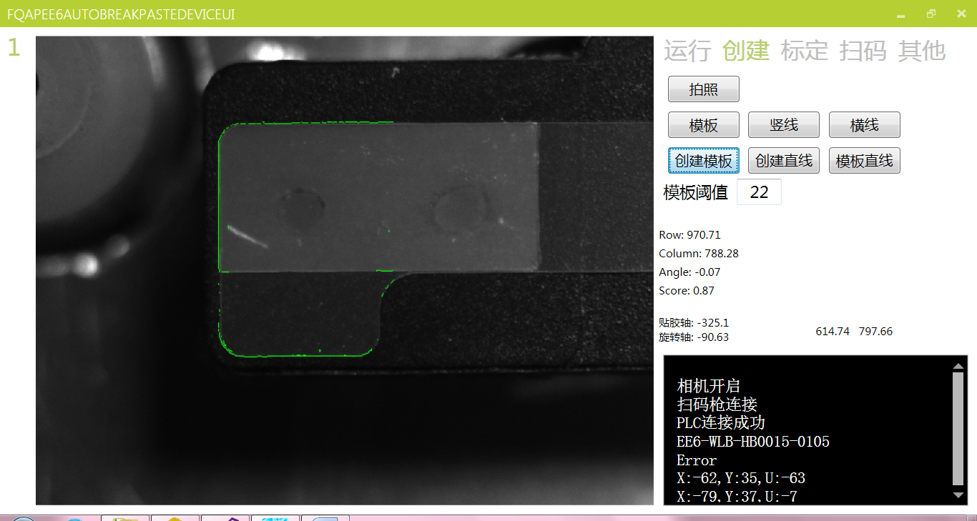

### 创建模板

1. 点击“模板”按钮，会出现可调矩形框，再按一次会再出现一个，最多2个。
2. 点击“创建模板”按钮，会在两个矩形框“相差”区域创建模板。“模板阈值”参数越小，模板上出现的黑色像素越多。
3. 画2个矩形框的时候，尽量只包含产品边缘。内部的矩形框是为了排除产品上凹凸对模板的影响。

### 创建直线

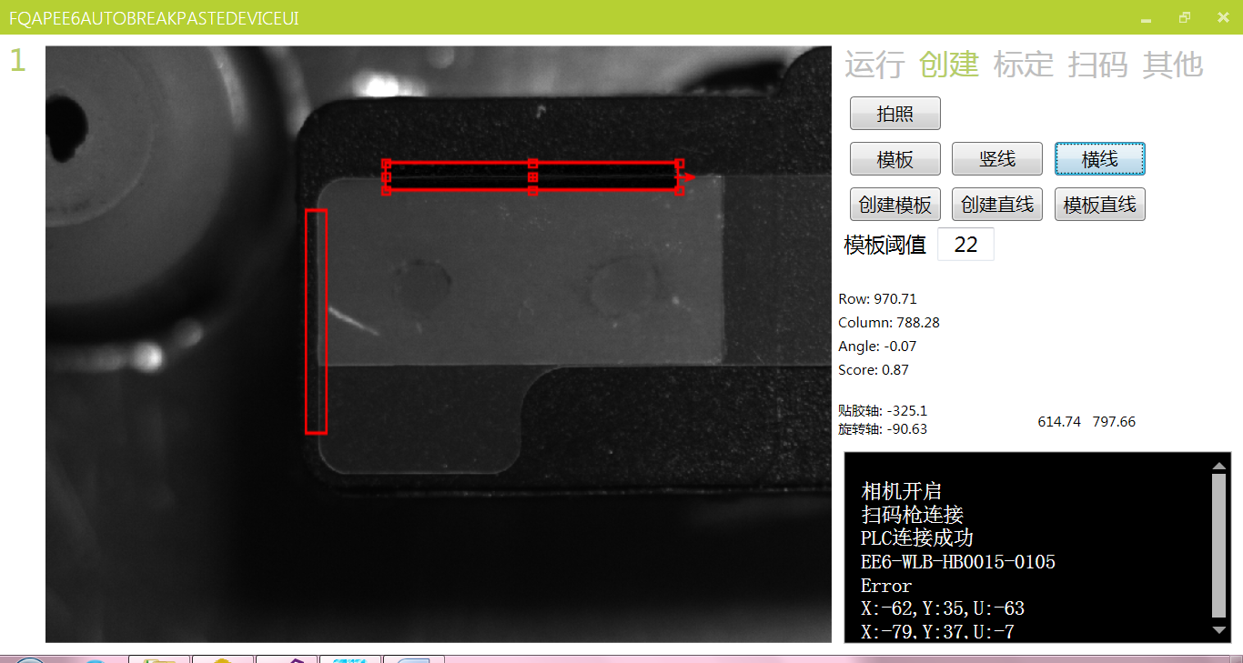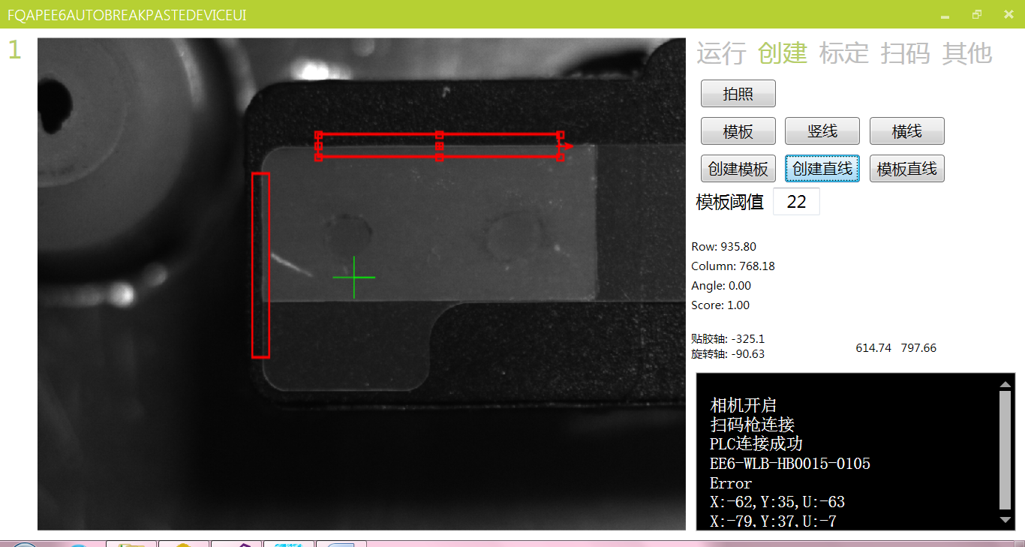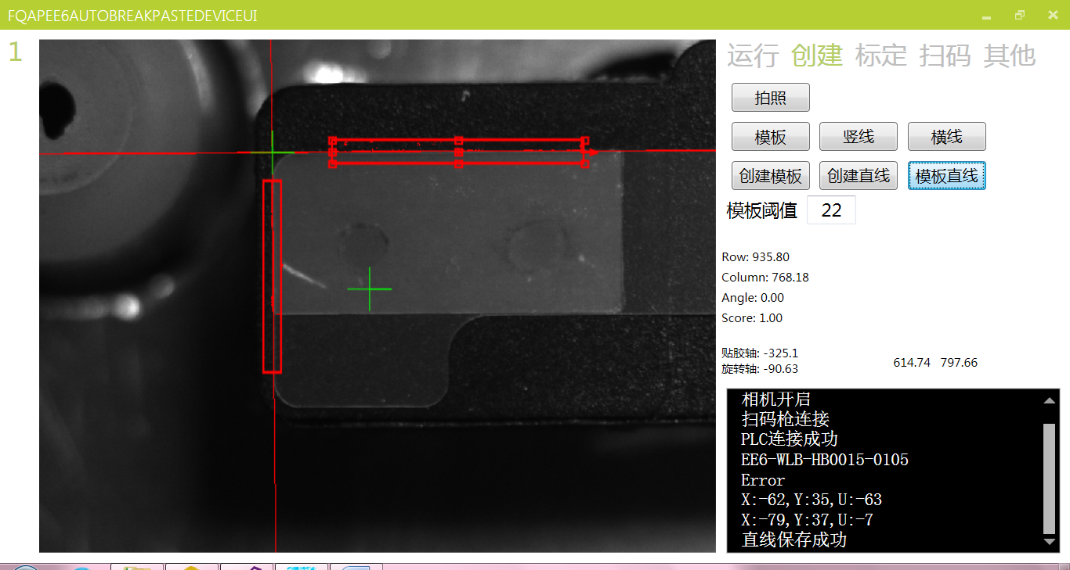

竖线

横线

1. 点击“竖线”“横线”分别画出竖线和横线。
2. 点击“创建直线”，会找到2个直线框相对于模板的位置。
3. 点击“模板直线”，会在模板上尝试找2个直线。若未找到直线，则需要在“标定”界面里设置直线相关参数，使其能找到直线。

## 标定

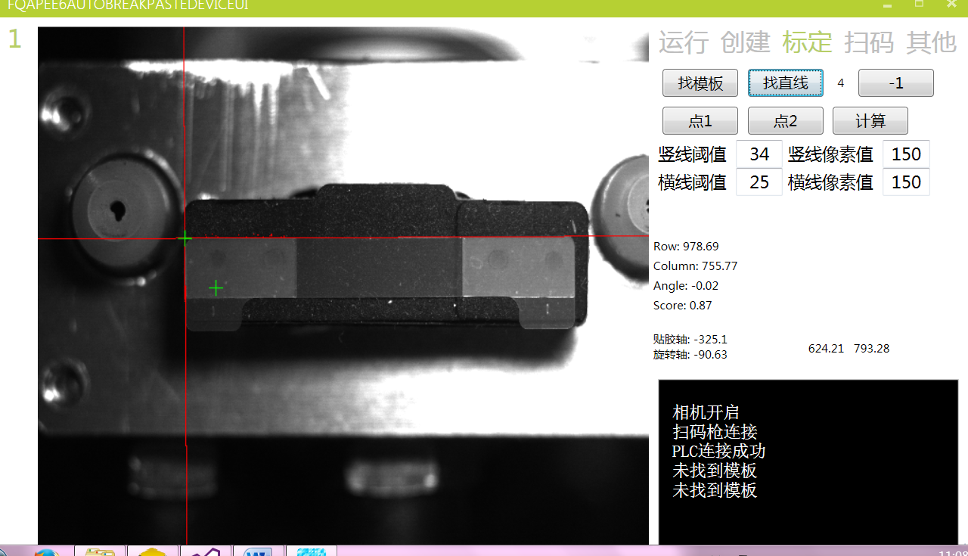

1. “找模板”按钮，在新图片上找模板
2. “找直线”按钮，在新图片上找直线
3. “点1”，记录当前的模板像素值和横轴当前坐标值，用于标定像素坐标与实际坐标的关系
4. “点2”，记录当前的模板像素值和横轴当前坐标值，用于标定像素坐标与实际坐标的关系。点1、点2不能重合。
5. “计算”，标定像素坐标与实际坐标的关系
6. “阈值”，图像进行二值化时的阈值下限。范围为“0-255”
7. “像素值”，二值化后落到直线上至少得像素个数。

## 扫码

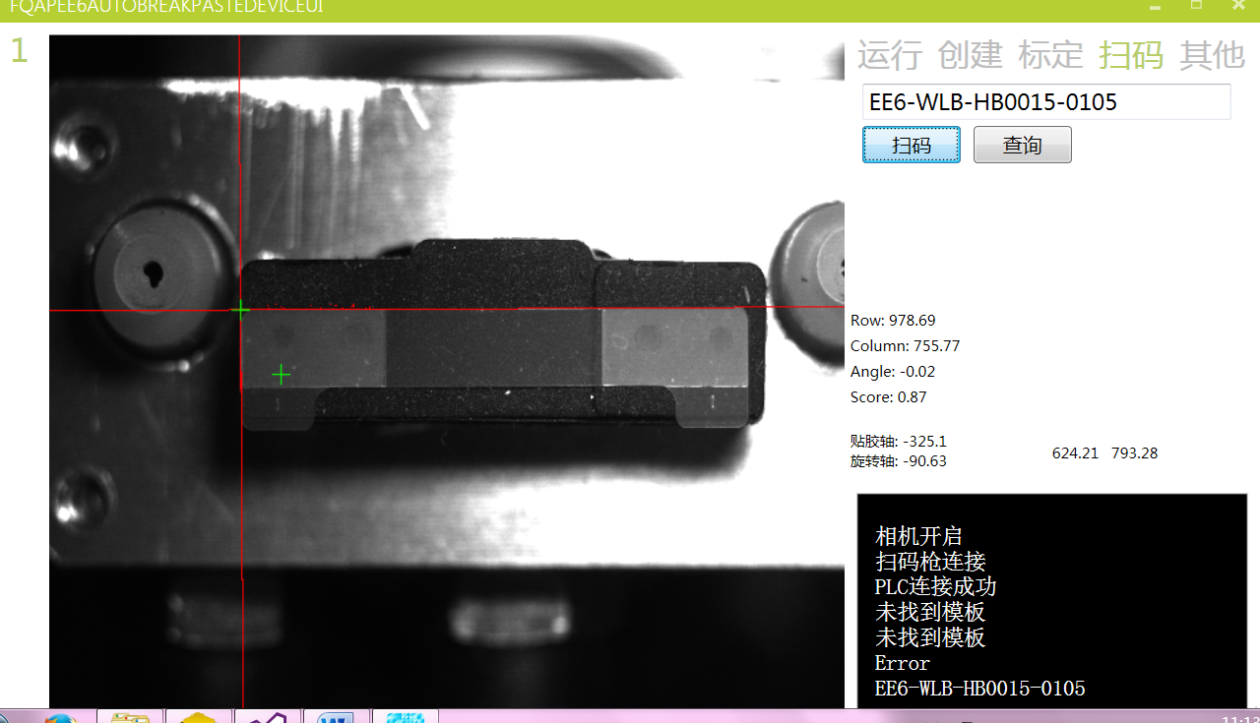

1. “扫码”，执行扫码枪扫码操作
2. “查询”，根据条码在数据库查询“蚀刻不良”信息

## 其他

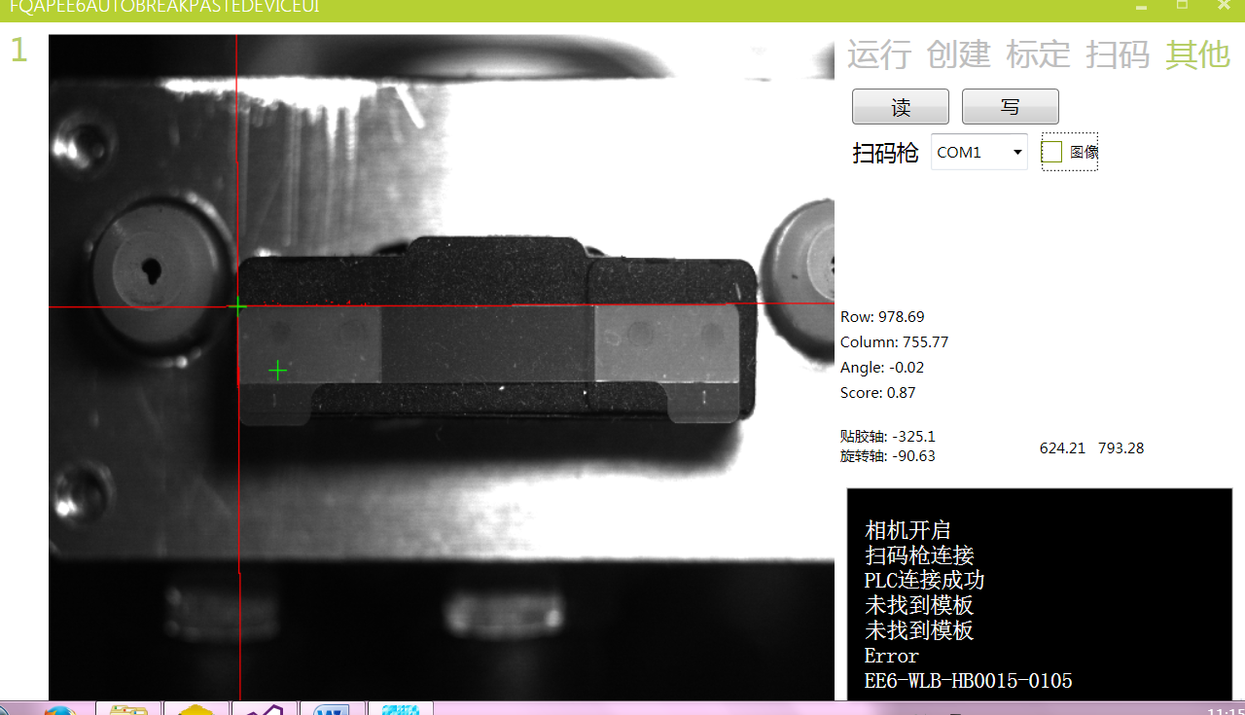

1. “读”，读取PLC内各轴坐标位置，保存到Excel文件里
2. “写”，将Excel文件里的值，写入到PLC
3. “扫码枪COM”，选择扫码枪用的COM口
4. “图像”，若勾选则不拍摄图片，而从“D:/image”目录内加载图片。
   1. Image目录内存着之前拍照失败的图片，用于分析视觉问题。
   2. 平时生产则需要取消勾选。软件打开默认不勾选。

# 说明

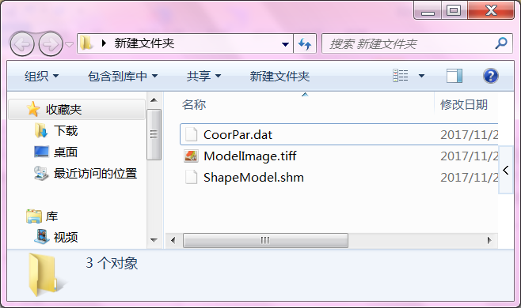

1. 在上位机Debug目录下存在如上3个文件。模板和直线参数存在这3个文件内。
2. 在重新配置模板之前，需要将以上3个文件先备份。若出现失误，可以将其覆盖恢复。